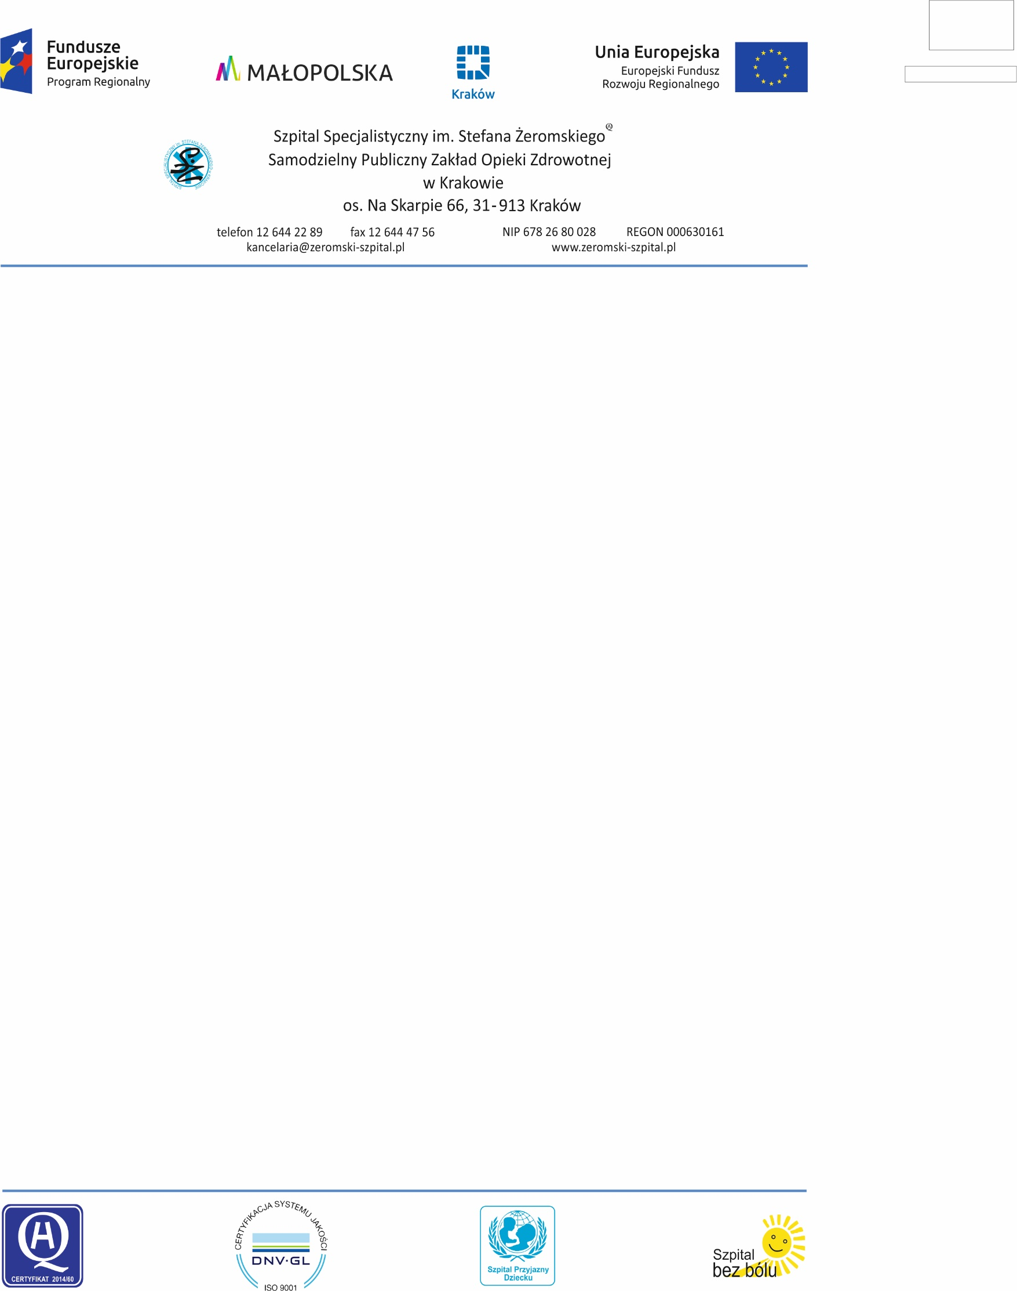

Kraków, 03.07.2019 r.
ZP.271-250.6/2019

OGŁOSZENIE
O WYBORZE NAJKORZYSTNIEJSZEJ OFERTY
Grupa 2

Szpital Specjalistyczny im. Stefana Żeromskiego SP ZOZ w Krakowie,
oś. Na Skarpie 66 ,
31-913 Kraków,
niniejszym informuje o wyniku postępowania na Zakup i dostawa 2 sztuk stacjonarnych aparatów cyfrowych RTG i 1 sztuki aparatu RTG typu ramię C wraz z montażem i uruchomieniem oraz przeszkoleniem pracowników w ramach projektu pn. Zakup sprzętu medycznego dla Szpitala Specjalistycznego im. Stefana Żeromskiego SP ZOZ w Krakowie (ZIT) – ZP 6/2019

Zadanie nr: 2
Wybrano ofertę:
Siemens Healthcare Sp. z o.o.
03-821 Warszawa
Żupnicza 11
Cena oferty - 449 412.19 zł

Siemens Healthcare Sp. z o.o.
Uzasadnienie wyboru:
oferta odpowiada wszystkim wymaganiom przedstawionym w ustawie z dnia 29 stycznia 2004 r. Prawo zamówień publicznych ( tekst jednolity Dz. U. z 2018, poz. 1986), wymaganiom przedstawionym w specyfikacji istotnych warunków zamówienia, oraz jest najkorzystniejsza przy zastosowaniu kryteriów określonych w SIWZ.

Streszczenie oceny i porównania złożonych ofert
Zadanie częściowe | Nazwa i adres wykonawcy | Nazwa kryterium - liczba pkt | Razem
2 - GRUPA 2 | Siemens Healthcare Sp. z o.o.  Żupnicza 11  03-821 Warszawa | 1 - CENA - 60.00  2 - WYDŁUŻENIE TERMINU GWARANCJI - 30.00  3 - PARAMETRY TECHNICZNE - 8.75 | 98,75

Zatwierdził:
Jerzy Friediger
Dyrektor Szpitala

